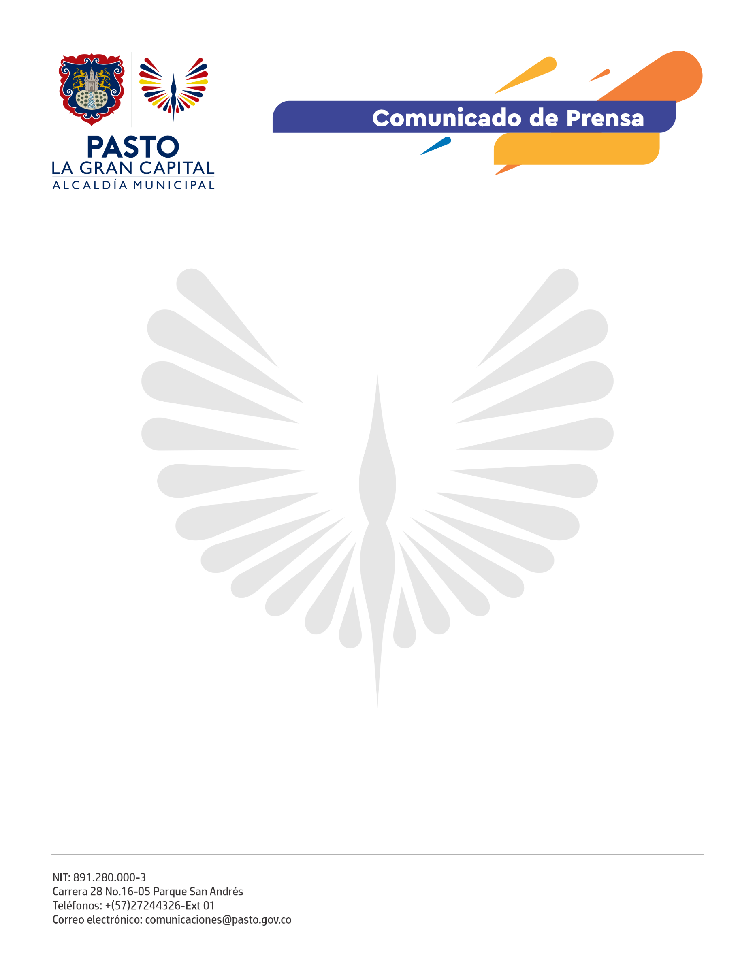

No. 005
Pasto, 24 de mayo de 2023
En atención a las expresiones de apoyo de la comunidad, organizaciones y entidades públicas y privadas sobre la labor realizada en el ordenamiento territorial del municipio, y con el fin de dar respuesta a algunas personas que dicen representar gremios o grupos políticos que se han referido a la presunta inacción de la Alcaldía de Pasto en el trámite de ajuste del Plan de Ordenamiento Territorial, POT, la Administración Municipal, a través de la Secretaría de Planeación, se permite realizar las siguientes aclaraciones para la comunidad en general:
Acatando el fallo proferido por el Consejo de Estado en el primer semestre de 2020, la Alcaldía de Pasto inició el proceso de revisión y ajuste para incorporar la gestión del riesgo en el POT.
Para tal fin, la actual Administración rescató y reestructuró el proyecto de regalías para la elaboración de los estudios básicos de riesgo (Inundaciones- avenidas torrenciales- remoción en masa), así como estudios de detalle de flujo de lodos por un valor de $6.000 millones, logrando su financiación con acta del OCAD municipal del 8 de abril de 2020. La ejecución de estos insumos quedó a cargo de la Unidad Nacional de Gestión del Riesgo y Desastre - UNGRD, que según el cronograma de ejecución debieron ser entregados al municipio de Pasto finalizando el 2021.
Adicional a los fenómenos de riesgo parametrizados en la norma colombiana, el municipio presenta el fenómeno de amenaza volcánica. Por tal razón, el Alcalde Germán Chamorro de la Rosa en 2021 coadyuvó en la gestión con la UNGRD para la consecución de estos importantes estudios que se constituyen en una obligación judicial desde 2015, teniendo en cuenta la sentencia de la Corte Constitucional. El valor de los estudios tuvo un costo de $4.900 millones y la UNGRD debió entregarlos en mayo del 2022 para poder iniciar la incorporación de la gestión del riesgo al POT.
Para dar cumplimiento a otro ordinal del fallo del Consejo de Estado en relación con los estudios de detalle del barrio Villa Lucia y sus alrededores, la Administración Municipal realizó un convenio interadministrativo con el Servicio Geológico Colombiano, SGC, para contar con apoyo técnico en su elaboración, donde el aporte de las entidades asciende a los $880 millones. Adicional a lo anterior, Pasto invirtió en los insumos para la elaboración de dichos análisis $1.100 millones y la UNGRD apoyó con $193 millones.

No. 005

Los estudios de subsidencia del barrio Villa Lucía debieron finalizar y ser entregados por el Servicio Geológico Colombiano en diciembre de 2022.Con el fin de optimizar tiempo de forma paralela a la realización de los diferentes estudios de riesgo por parte de las entidades del orden nacional, la Secretaría de Planeación avanzó en la construcción del expediente municipal, alistamiento, diagnóstico y formulación de los otros componentes del ordenamiento territorial diferentes a la gestión del riesgo. De igual manera en octubre, noviembre y diciembre de 2022, se realizaron nutridas reuniones para la construcción participativa de estos aspectos con las diferentes comunas, corregimientos y comunidades.
Es importante aclarar que los estudios de riesgo referidos son fundamentales e indispensables para radicar el ajuste al POT y que por norma nacional no es posible presentarlos sin la incorporación de estos al ordenamiento territorial. La Alcaldía ha elevado múltiples requerimientos a la UNGRD y al SGC para que se aceleren los procesos administrativos que han retrasado la entrega de los estudios en aras de culminar el proceso de ajuste y así poderlos radicar ante la Corporación Autónoma Regional de Nariño, Corponariño.
A la fecha están pendientes los estudios de detalle de Villa Lucía por parte del Servicio Geológico Colombiano que, según ha informado, los entregará el 31 de mayo de 2023, después de superar los inconvenientes presentados en la contratación del personal de la entidad tras el proceso de posesión del nuevo Gobierno Nacional. Con respecto a los estudios de amenaza volcánica nos permitirnos comunicar que a la fecha no hay claridad sobre su entrega definitiva. La UNGRD en agosto de 2022 recibió los estudios, superados 10 meses de análisis y ajustes a la consultoría contratada, no hay fecha oficial de entrega ni certeza que el municipio los vaya a recibir.
Estas actuaciones han sido ampliamente expuestas ante el comité de verificación del fallo integrado por Personería Municipal, Defensoría del Pueblo, Procuraduría Regional de Nariño y Putumayo, entre otras entidades, que han solicitado avances del proceso de ajuste al POT de manera trimestral, reconociendo los esfuerzos de la Administración Municipal para dar cumplimiento al fallo del que se han desprendido inversiones históricas en busca de hacer de Pasto un territorio más seguro. Para finalizar, se exhorta a los habitantes de Pasto a que se acerquen a la Secretaría de Planeación si desean tener información más detallada sobre el ordenamiento territorial y, de esa manera, evitar que sean víctimas de desinformación por desconocimiento, intereses personales o por alguna estrategia de tipo electoral.

